2019年第四次全校58个校园网网络导航单位（26个职能部门、18个教学单位、14个科研等其他部门或机构）2019年9月6日——2019年12月5日网站建设情况
党委宣传部根据上级通知精神和学校《绩效考核指标及评分办法》，于2019年12月5日统一检查了全校58个校园网网络导航单位（26个职能部门、18个教学单位、14个科研等其他部门或机构）2019年9月6日——2019年12月5日网站建设情况。现将其中出现的主要问题（少数单位没按要求设置相关栏目、部分单位设置的栏目没有内容、信息更新慢等）通报到如下附件，请各单位相关宣传和管理工作人员认真做好整改工作。

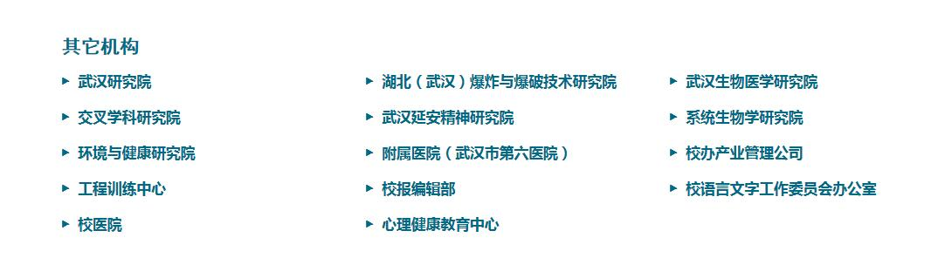

武汉研究院：

“首页-科学研究-科研管理-江汉大学武汉研究院-项目发布”未更新
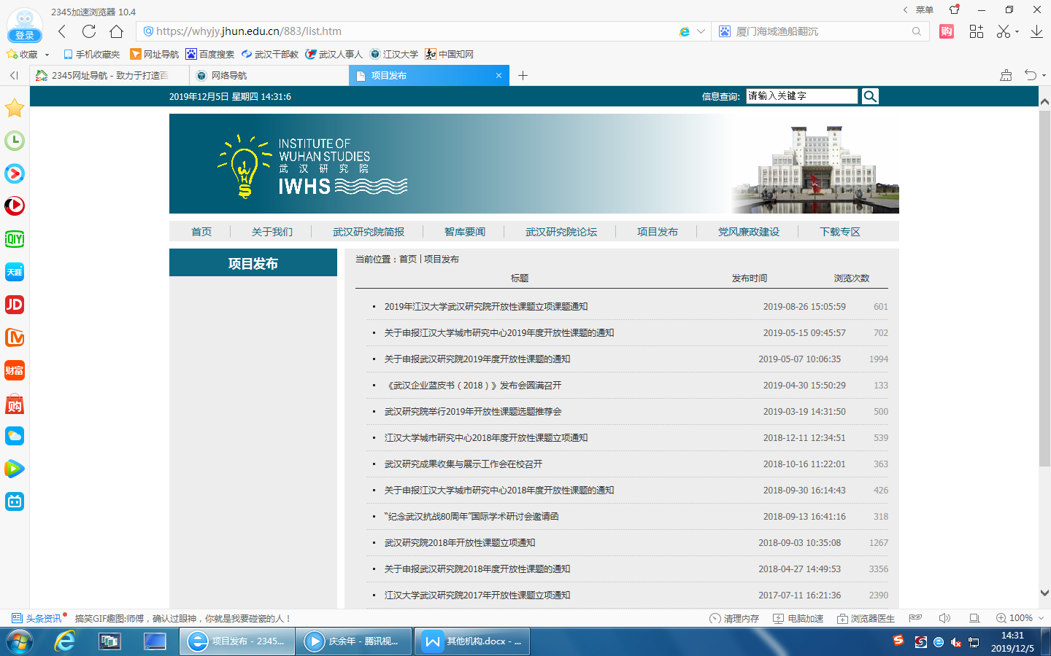

湖北(武汉)爆炸与爆破技术研究院

“首页-科学研究-科研管理-湖北(武汉)爆炸与爆破技术研究院-党群之窗”为空

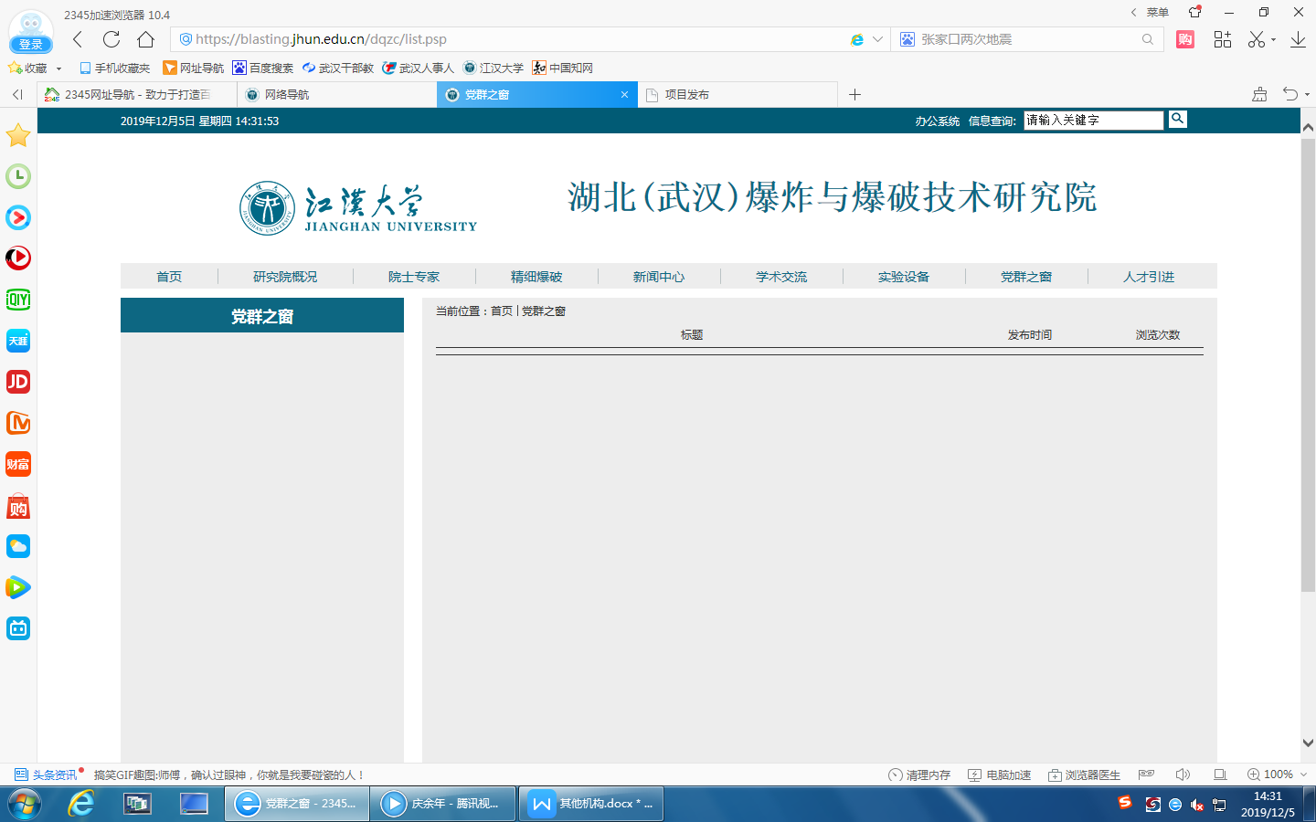

武汉生物医学研究院：

“首页-科学研究-科研管理-江汉大学武汉生物医学研究院-研究院风采”长时间未更新
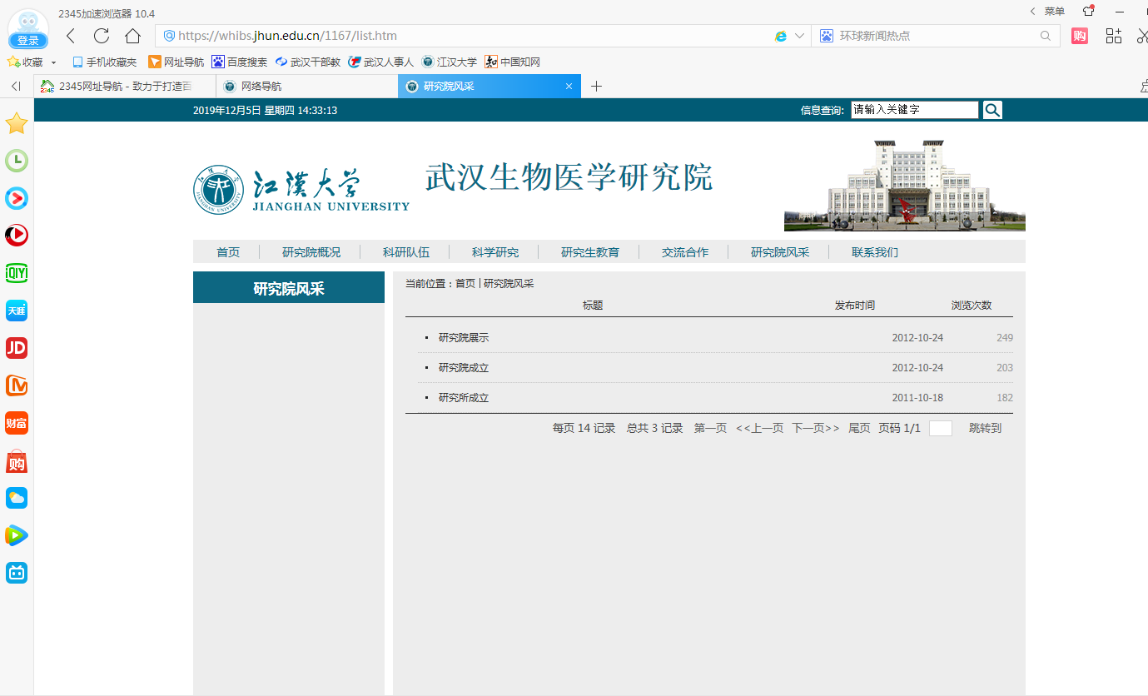

“首页-科学研究-科研管理-江汉大学武汉生物医学研究院-科学研究” 长时间未更新
URL:http://whibs.jhun.edu.cn/1855/list.htm
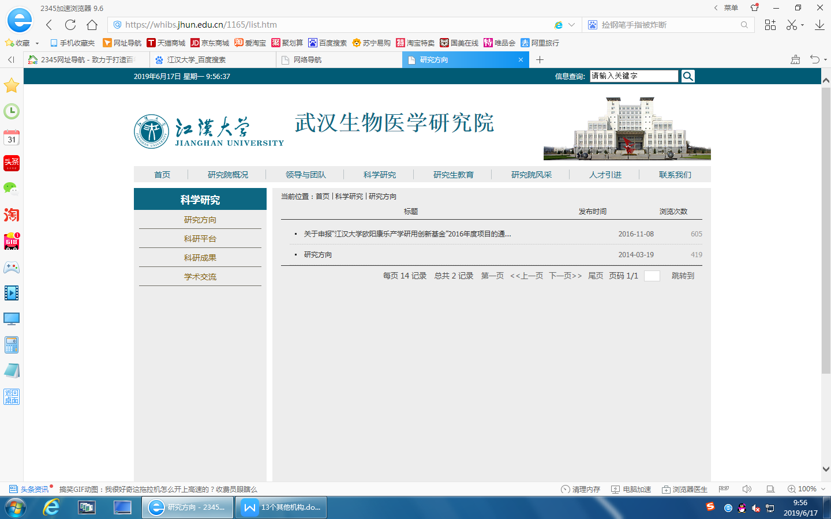

交叉学科研究院：

“首页-科学研究-科研管理-江汉大学交叉学科研究院-研究中心” 未更新
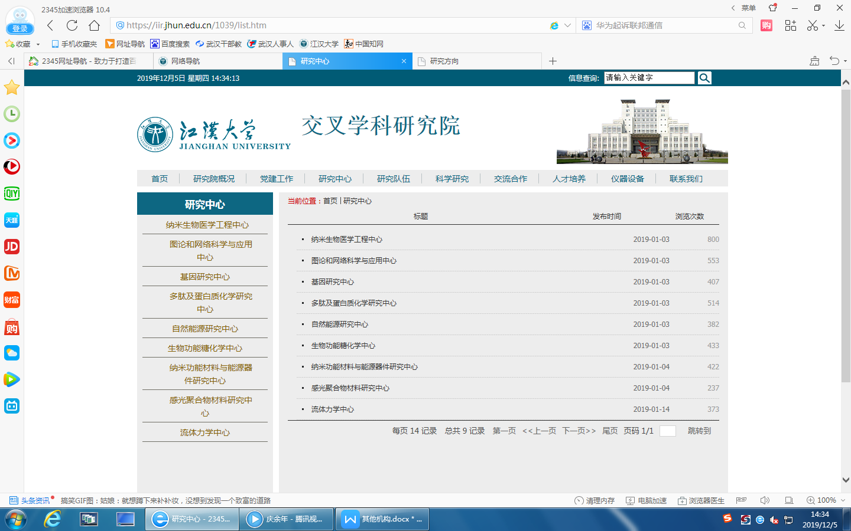
武汉延安精神研究院：
（暂停）
系统生物学研究院：

“首页-学校概况-机构设置-系统生物学研究院-科学研究-科学成果” 长时间未更新
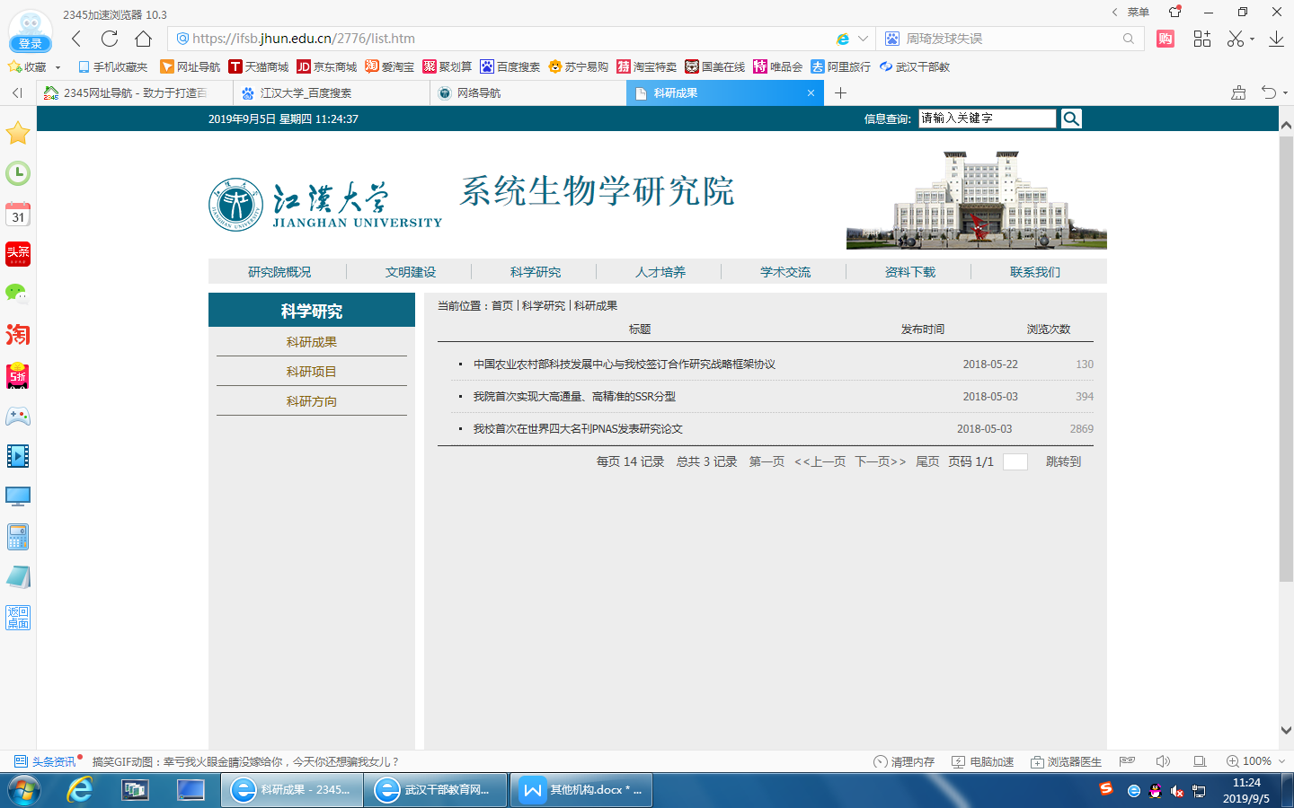

“首页-学校概况-机构设置-系统生物学研究院-学术交流” 栏目多月未更新
URL:http://ifsb.jhun.edu.cn/jz/list.htm
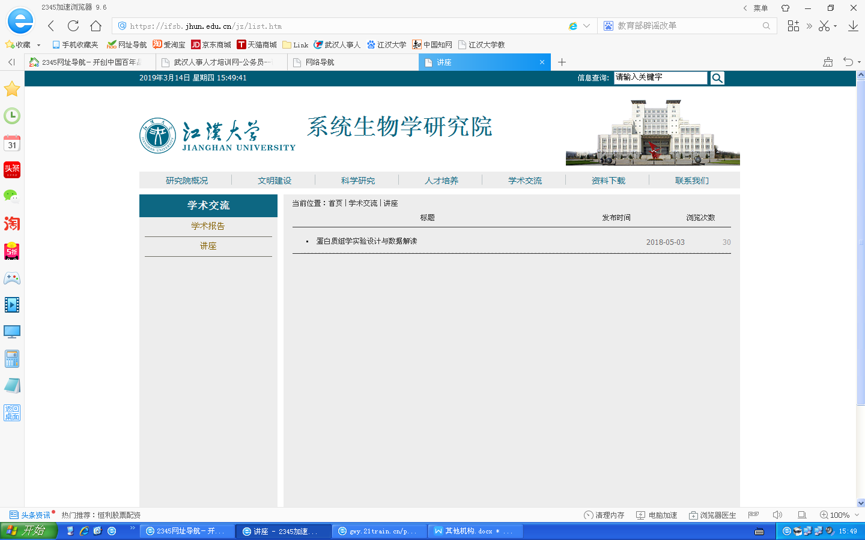

“首页-学校概况-机构设置-系统生物学研究院-文明建设-法制教育” 多月未更新
URL:http://ifsb.jhun.edu.cn/2839/list.htm
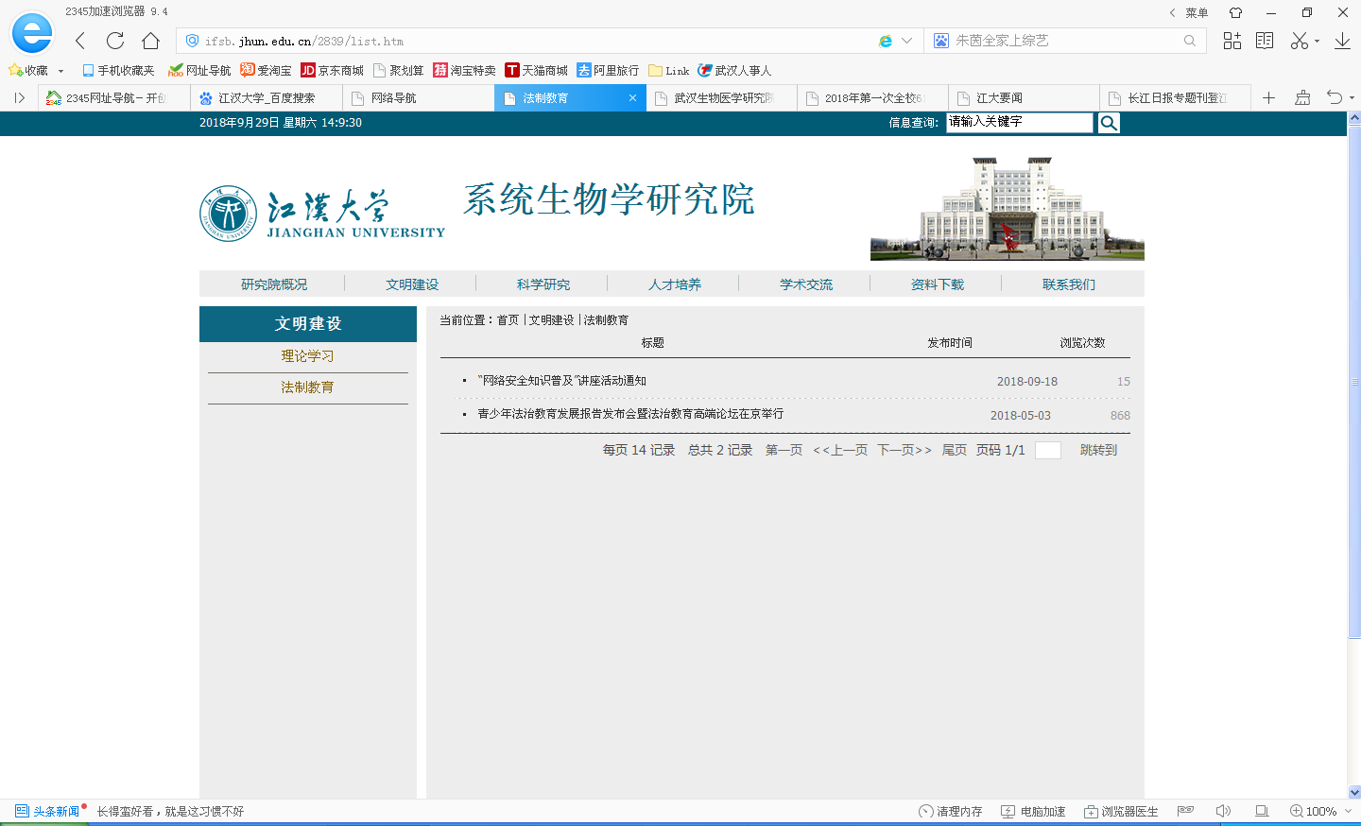

环境与健康研究院：

“首页-科学研究-科研管理-江汉大学环境与健康研究院-科研成果”多月未更新
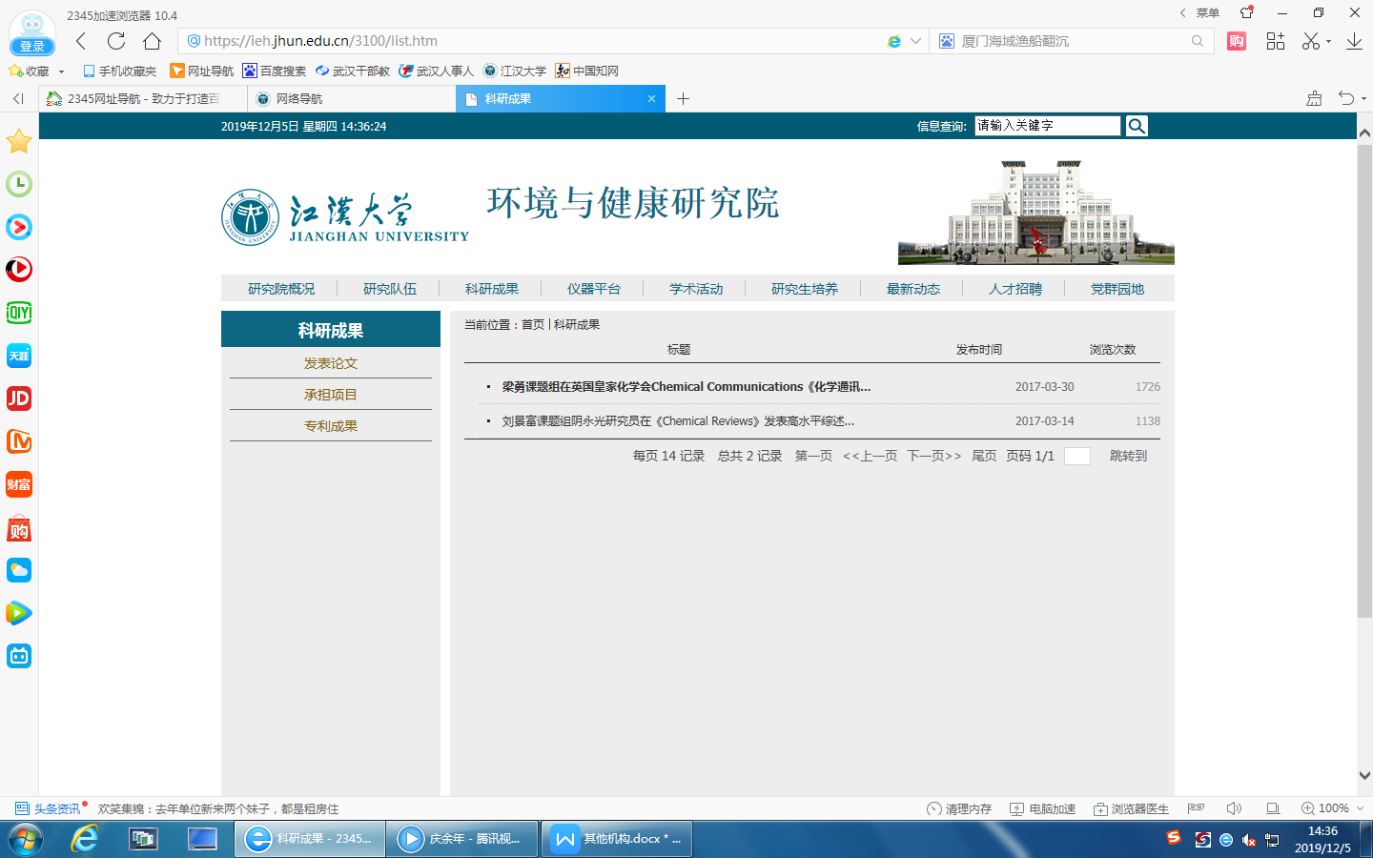

附属医院（武汉市第六医院）：
“首页-科学研究-科研管理-附属医院（武汉市第六医院）-专题专栏-党风廉洁建设”长时间未更新
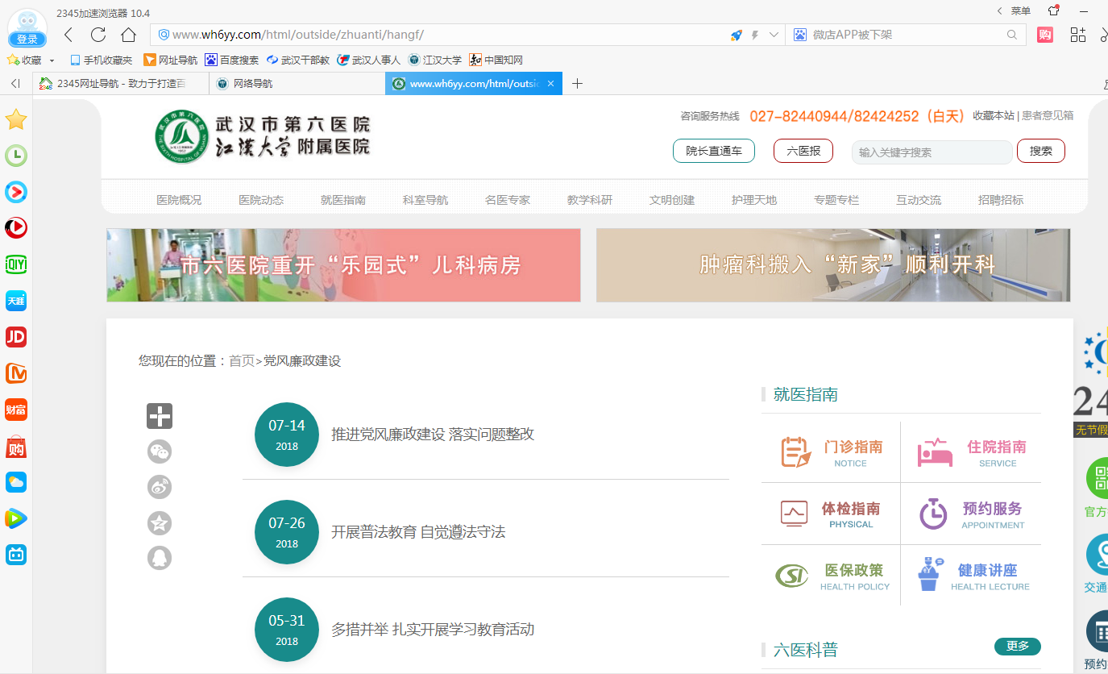

校办产业管理公司：

“首页-科学研究-科研管理-校办产业管理公司-办事指南”长时间未更新

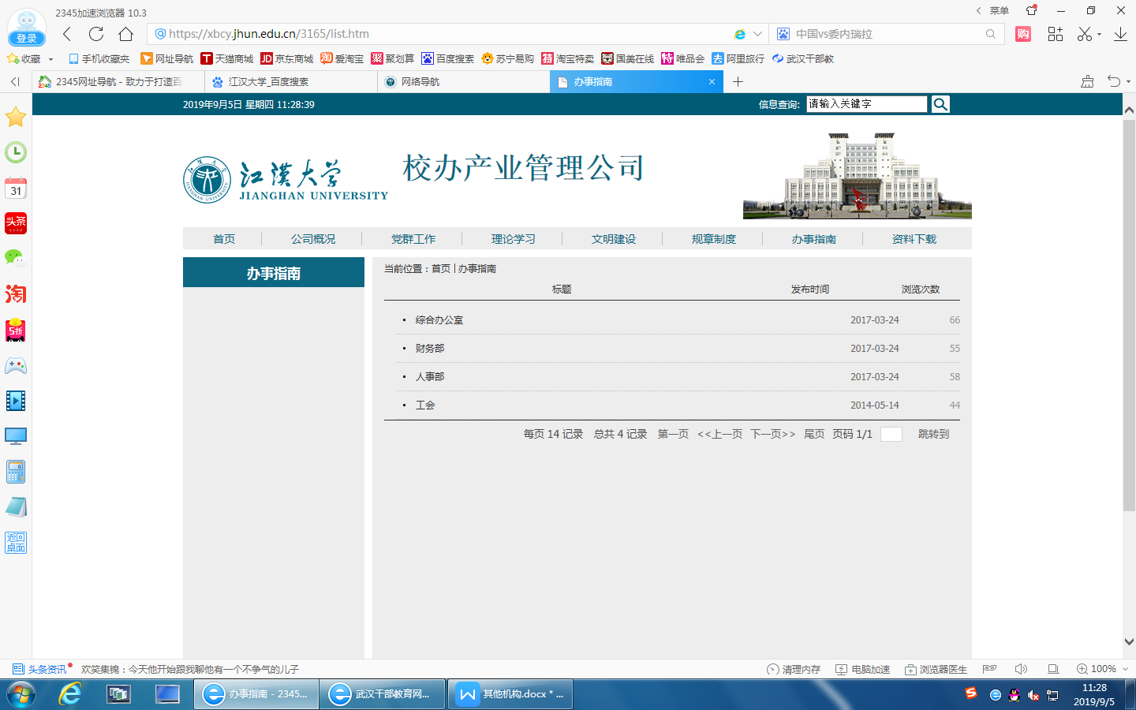

、

工程训练中心：
（暂停）
校报编辑部：
“首页-科学研究-科研管理-新闻网-江大人物”长时间未更新

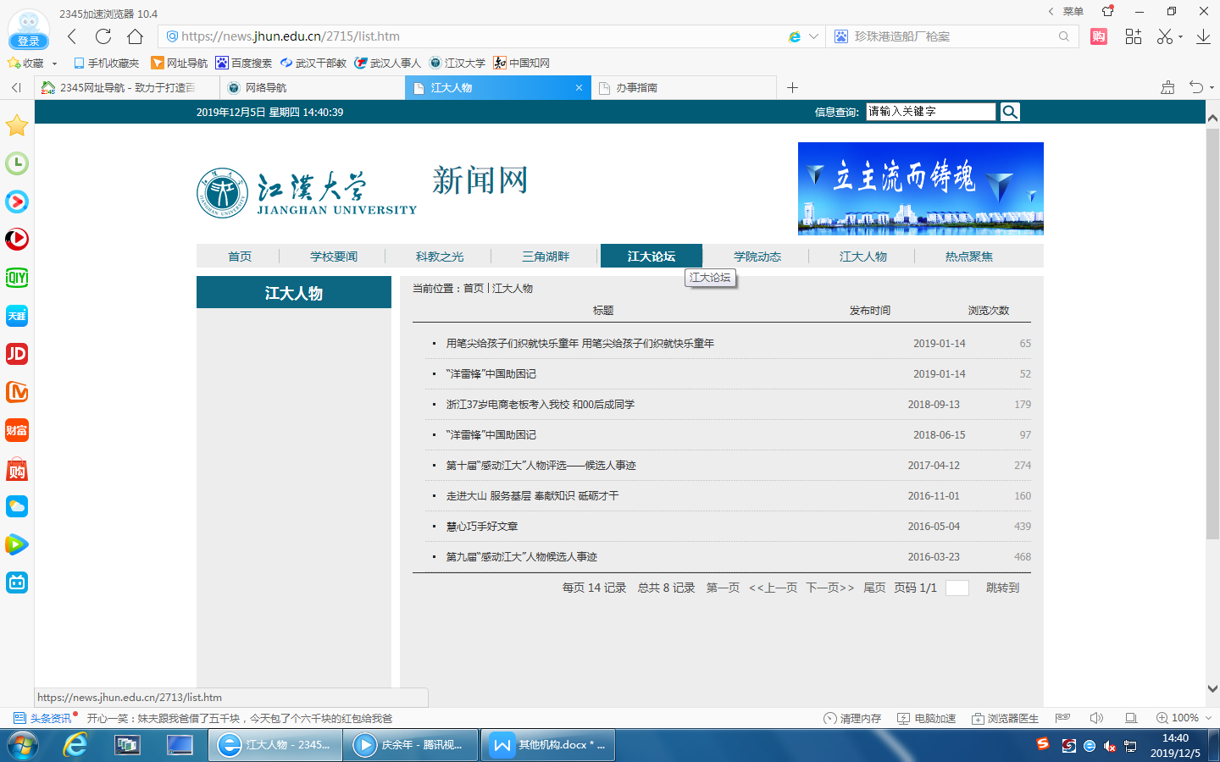

校语言文字工作委员会办公室：
普通话成绩长期未更新
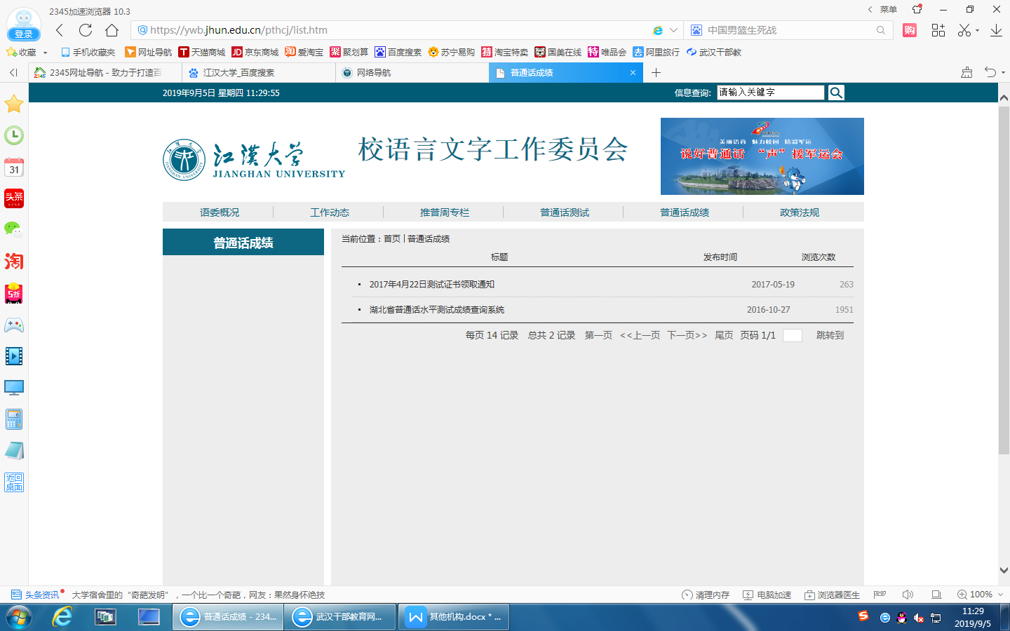

首页-校语言文字工作委员会-政策法规”长时间未更新

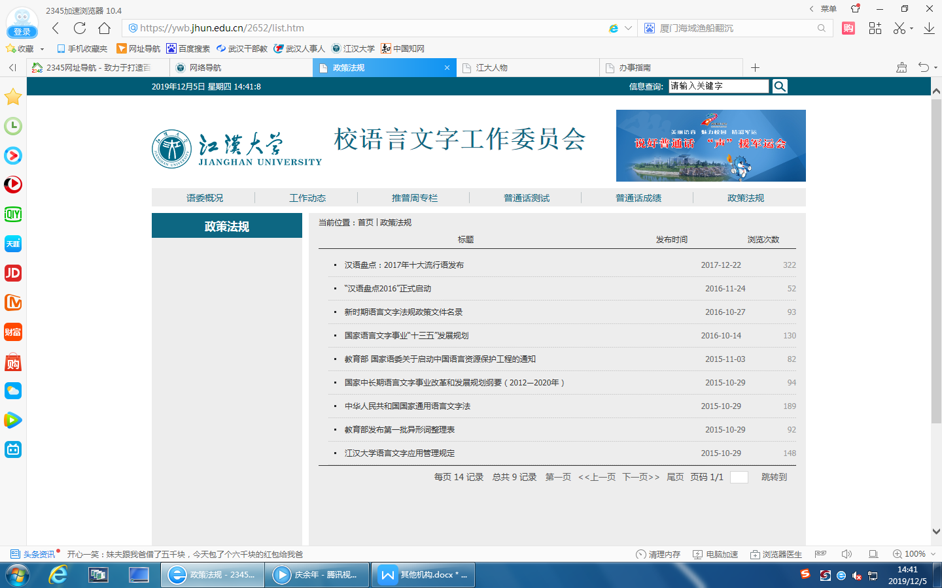
校医院：
首页-传染病防治-职工医疗保险”未更新
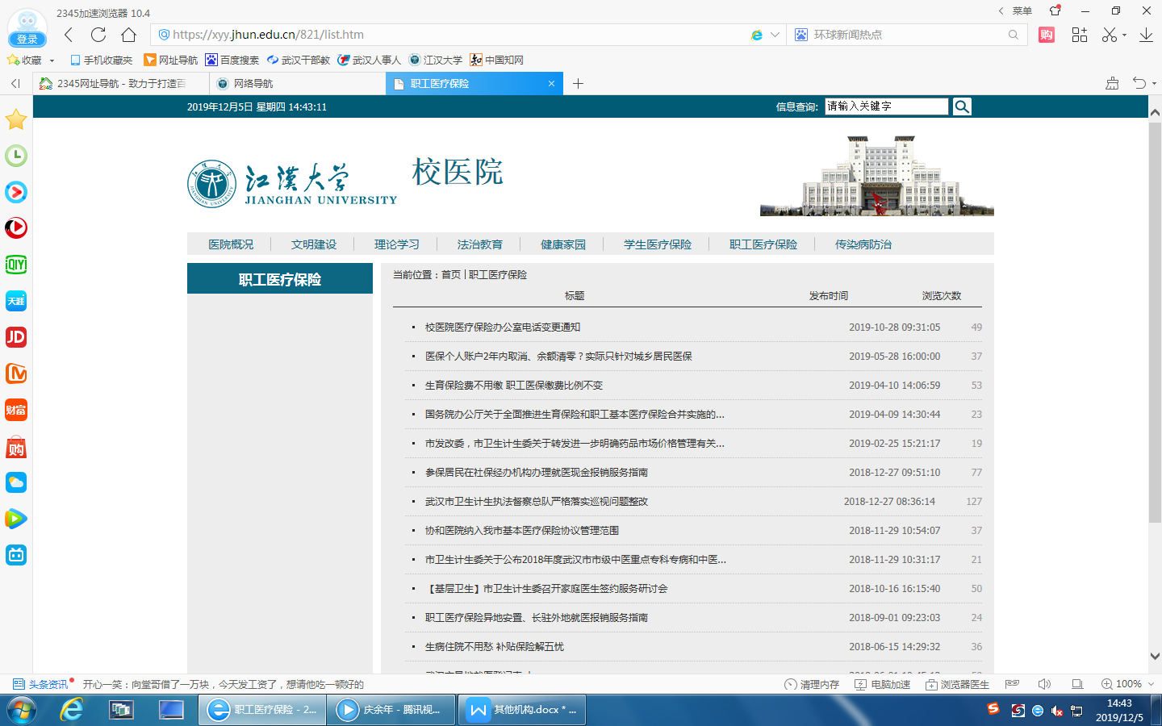

心理健康教育中心：
“首页-网络导航-心理健康教育-心理剧团”未更新